会報荒井山

七月七日荒井山ハウスで令和元年第二回目の役員班長会議が開かれました。今月末に開催予定の七夕祭りを中心に審議されました。従来のびっくりパックを廃止し、新オリジナルパックの採用や綿あめ

やポップコーンなども昨年にひく続き見送られました。焼きそばは昨年同様とし、新たにミニポテトや焼き鳥などが加わり、去年同様地域マスコットキャラクター倉やんの参加が決まり華やかなものになる予定です。その他のラジオ体操や温泉ツアー、陶芸体験教室についても検討がなされました。また来月予定されている中央区懇談会についても質問内容や意図について会長から説明があり、セコマ２Ｆやその他の簡易宿泊所については今回、様子を見る経過観察とし、次回検討とする事になりました。

広報部発行第二回役員班長会議

〔議事録ダイジェスト版〕

〇会長報告

中央区懇談会質問書

・十七班小別沢トンネル出口付近

　事故多発道路標識の設置要望

・シャンツエ行きバス道路セコマ

村井焼肉店までのゾーン三十設置要望

〇防犯カメラについて

補助金一基十六万円の補助だけでの費用は困難、肖像権問題がクリア―し各学校からの動きがあれば実施を検討したい。

〇〔七夕祭り〕　現在大人九十三名

子供六十一名の申し込み（７・７）

焼きそば三百個　子供土産百三十注文

・昨年からの変更点食材について

焼きそば、フランクフルト、厚揚げ焼きから選択、発泡酒二杯目以降一杯百円を寄付

・かき氷ソフトクリーム(数量百)

選択

ポテトは選択でなく配布、土産ドリンクはラルズ、焼きそばはベントスで調達その他大槻食材現在

応援スタッフ男性九名女性十二名

・花火は昨年通り小澤氏(ゲスト)

林氏、補助宮崎氏で対応

・盆踊り各賞を五本設置、大人先着五十名はどら焼き子供は光ブレスレットを贈呈

・スタッフ集合時間男性午後二時

女性午後三時半に集合予定。

・受付担当：山田、金野、野中、戎

・盆踊り先導：石田、高橋敏、戸井

・氷担当　林、宮崎晶、

・駐車場担当：羽鳥、松原

・ＭＣ担当宮崎紀子

〇女性部作業・袋詰め(ポテトチップス，ポップコン、うまか棒)

焼きそばに箸セットする。

やきもの：厚揚げ五十、豚串百、フランクフルト二百～二百五十ＢＢＱ用小焼き台も使用

・踊りの審査委員は女性部

・太鼓については七月十一か十二日に大倉小より借り受け、十六日～練習開始(担当三上中に班長)

〇開催判断は七月二十八日八時

・ごみボランティア袋でなく白ビニール袋で対応

〇各部報告、女性部七月四日ユンにお湯参加十九名、陶芸教室八月七日参加者募集中〇保安部：街路灯十九灯中三基が移管対象

〇衛生部札幌聖心女子学院ボランティア清掃二十四名参加四コースで六月二十五日実施

〇会計部：回収進捗状況十八班中九班で回収金額百七万円

〇厚生部　ラジオ体操七月二十六日～八月十日迄宮中正門前で実施

〇敬老の日の対応内容について：

九月十六日のひと月前に判断

〇災害時の避難場所について宮中が水害時避難は不適になったので要注意、町内会としては協定書を締結している幸福の科学正心館をめざしてほしい。大倉山小は土砂は三階以上が敵と条件付きになっている詳細は広報さっぽろ七月号を参照

〔札幌聖心女子学院生徒さんによる清掃ボランティア六月二十五日

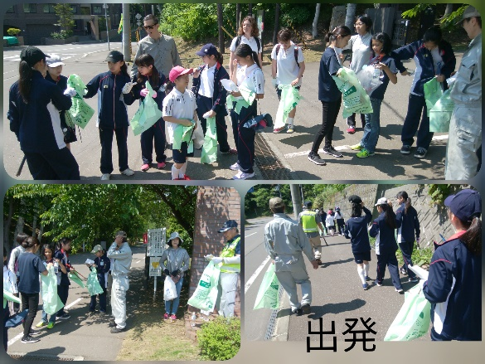

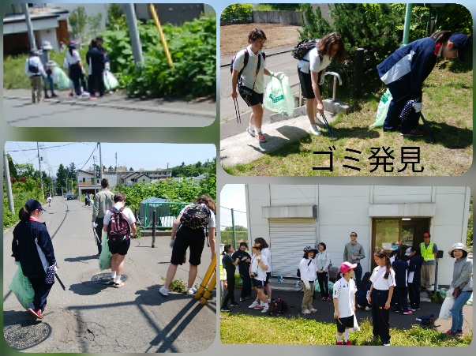

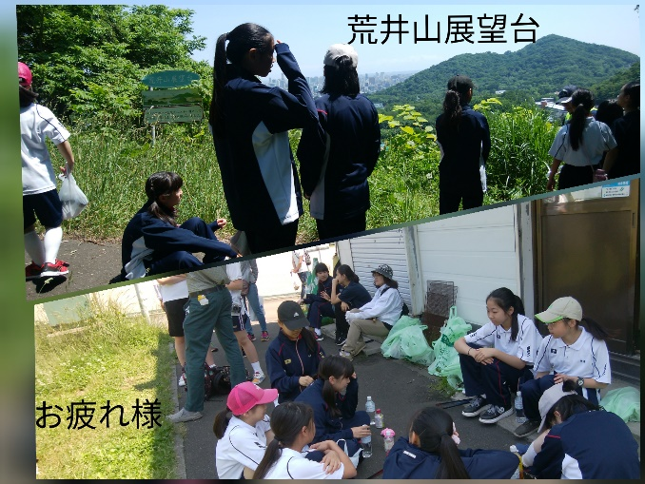

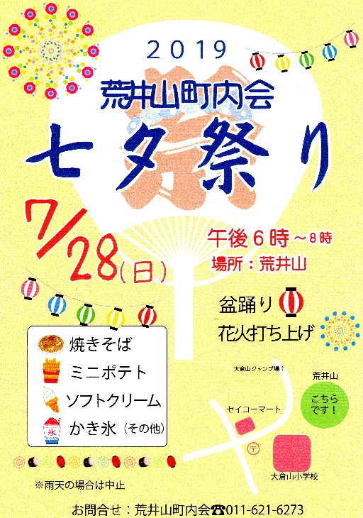

コラム荒井山大相撲の外人力士の日本語の堪能さには驚かされる。何故、辞書も使わずうまいのか、その一つは生活への真剣さと日常の歌や漫画、電話等への貪欲さ、それに若さだろうか。「もしもし」と電話がかかれば「カメよカメさんよ」とつなぎ会話をもりあげる。そんな努力の連続がなれやうまさに結び付くらしい。決して初めからうまくなる結果を求めていない。美空ひばりの「柔ら」に〔勝つと思うな思えば負けよ〕とある。結果の前にある手応えこそが成否のカギとなる。今年もあと三週間程で町内会最大行事の七夕祭りがやってきます。紆余曲折をへて三百名を超える行事となってきていますが、多くのスタッフ、実行委員の方々と共に多くの準備の中に手ごたえを喜びとして感じ、その結果が二十八日の成果として現れるはず、「孤掌難鳴」一人では決してうまくいかない事を肝に銘じ頑張りたく思います。(戎記)

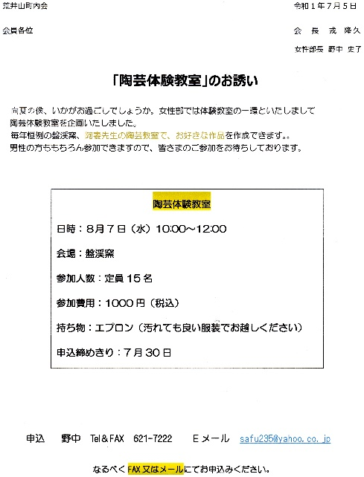

〔六月資源回収実績〕

〇お悔やみ

|  |  |  |
| --- | --- | --- |
| 新　聞 | 2,740kg | 16,440円 |
| 雑　誌 | 550 | 1,650 |
| 瓶　類 | 12.6 | 72 |
| 段ボール | 1,120kg | 4,480円 |
| アルミ缶 | 25kg | 1,000円 |
| 布　類 | 80kg | 240 |
| 鉄　類 | 5ｋｇ | 10円 |
| 計 | 4552ｋｇ | 24,172円 |
| 前年比 | 108.6% | 112.2% |

今月の該当の方はおりません